

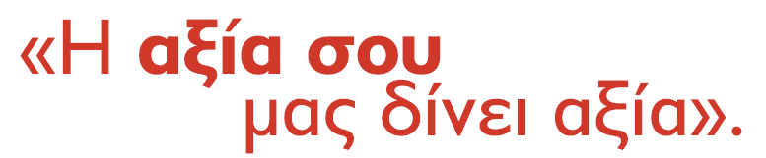



H CREATE & ACT, δυναμική & ταχύτατα αναπτυσσόμενη εταιρεία παροχής συμβουλευτικών & διαφημιστικών υπηρεσιών,
με γραφεία στη Θεσσαλονίκη & την Αθήνα, ζητά:

ATOMΑ ΓΙΑ ΠΡΑΚΤΙΚΗ (INT03)

- για το τμήμα μάρκετινγκ-διαφήμισης
- για το τμήμα human resources

Αποστείλατε C.V. με τον αντίστοιχο κωδικό:
Σεμιτέλου 2Α, Ιλίσια - F: 210-7470380 Τ: 210-7470073 ◻ e-mail: cva@createandact.gr Επισυνάψτε πρόσφατη φωτογραφία.

